1.600A 和2000A手动档校准线性参数。

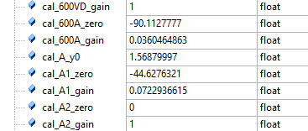

1. 大电流校准线性

